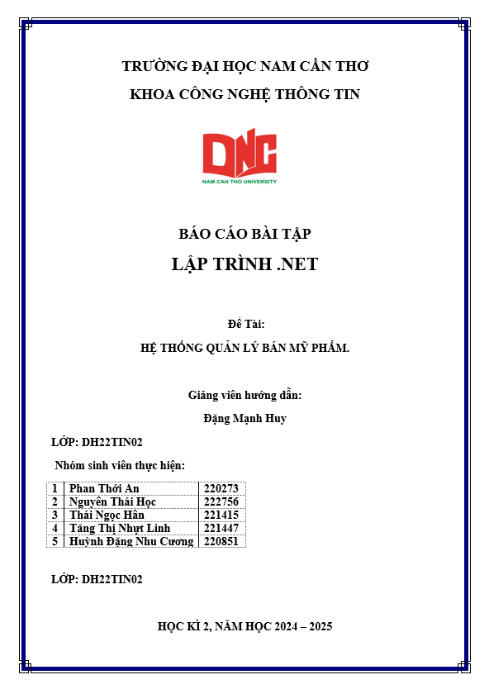

**MỤC LỤC**

**CHƯƠNG 1: GIỚI THIỆU.** 6

**A. Lý do chọn đề tài.** 6

**B. Mục tiêu của đề tài.** 6

**C. Phạm vi nghiên cứu.** 6

**D. Đặc tả hệ thống.** 7

**CHƯƠNG 2:** **PHÂN TÍCH VÀ THIẾT KẾ HỆ THỐNG.** 8

**1.** **Yêu cầu hệ thống.** 8

**A.** **Yêu cầu chức năng.** 8

UseCase Admin. 8

Usecase Nhân Viên. 9

**B.** **Yêu cầu phi chức năng.** 9

Sơ đồ luồng dữ liệu DFD cấp 0 9

Sơ đồ luồng dữ liệu DFD cấp 1 10

Sơ đồ luồng dữ liệu DFD cấp 1.1 11

Sơ đồ luồng dữ liệu DFD cấp 1.2 12

Sơ đồ luồng dữ liệu DFD cấp 1.3 13

**2. Sơ đồ ER (Entity-Relationship Diagram).** 14

**3.** **Mô hình dữ liệu mức quan niệm – CDM** 14

**4. Mô hình vật lý.** 14

**CHƯƠNG 3: THIẾT KẾ GIAO DIỆN VÀ CHỨC NĂNG HỆ THỐNG.** 28

**1.** **Thiết kế giao diện.** 28

**2. Chức năng cơ bản của hệ thống.** 32

**CHƯƠNG 4: TRIỂN KHAI KIỂM THỬ.** 35

**A. Triển khai hệ thống.** 35

**a. Môi trường triển khai** 35

**b. Các bước triển khai** 35

**B. Kiểm thử hệ thống.** 35

**a) Mục tiêu kiểm thử** 35

**b) Phạm vi kiểm thử** 35

**c) Công cụ kiểm thử** 36

**C. Kết quả kiểm thử.** 36

**CHƯƠNG 5: KẾT QUẢ ĐẠT ĐƯỢC.** 36

**A.** **Hoàn thiện hệ thống quản lý bán hàng:** 37

**B.** **Tối ưu hóa quy trình nhập – xuất dữ liệu:** 37

**C.** **Cải thiện trải nghiệm người dùng:** 37

**D.** **Nâng cao tính bảo mật và phân quyền chặt chẽ:** 37

**E.** **Hỗ trợ tìm kiếm và báo cáo thông minh:** 37

**CHƯƠNG 6: HƯỚNG PHÁT TRIỂN.** 37

**A.** **Những chức năng hệ thống chưa làm được.** 37

***B.*** **Trí tuệ nhân tạo - Tự động hóa.** 38

**C.** **Cải thiện dịch vụ khách hàng.** 39

**D.** **Mở rộng thị trường.** 39

***E.*** **Chiến lược tiếp thị và quảng cáo.** 39

**CHƯƠNG 7**: **KẾT LUẬN.** 39

**A. Tổng kết.** 39

**B. Đánh giá tổng quan.** 40

**CHƯƠNG 8: PHỤ LỤC.** 40

**A. Tài liệu tham khảo.** 40

**DANH MỤC HÌNH**

Hình 1: Sơ đồ UseCase Admin 9

Hình 2: Sơ đồ UseCase Nhân viên 10

Hình 3: Sơ đồ luồng dữ liệu DFD cấp 0 11

Hình 4: Sơ đồ luồng dữ liệu DFD cấp 1 11

Hình 5: Sơ đồ luồng dữ liệu DFD cấp 1.1 12

Hình 6: Sơ đồ luồng dữ liệu DFD cấp 1.2 13

Hình 7: Sơ đồ luồng dữ liệu DFD cấp 1.3 14

Hình 8: Sơ đồ ER 15

Hình 9: Mô hình dữ liệu mức quan niệm – CDM 15

Hình 10: Form đăng nhập Admin 30

Hình 11: Form đăng nhập Nhân viên 30

Hình 12: From hóa đơn bán hàng 31

Hình 13 From phiếu nhập hàng 32

Hình 14: From danh sách mặt hàng. 32

Hình 15: From thống kê 33

Hình 16: From quản lý nhân viên 33

Hình 17: From đăng kí tài khoản 34

**DANH MỤC BẢNG**

Bảng 1: CHUC_VU 15

Bảng 2: BO_PHAN 15

Bảng 3: CONG_TAC 16

Bảng 4: NHAN_VIEN 16

Bảng 5: THONG_TIN_TAI_KHOAN_DANG_NHAP 17

Bảng 6: PHIEU_NHAP_HANG 18

Bảng 7: NHA_CUNG_CAP 19

Bảng 8: CHI_TIET_NHAP_HANG 20

Bảng 9: MAT_HANG 21

Bảng 10: DON_GIA_BAN 22

Bảng 11: DON_VI_TINH 23

Bảng 12: LOAI _HANG 23

Bảng 13: THUONG_HIEU 24

Bảng 14: HOA_DON 24

Bảng 15: CHI_TIET_HOA_DON 26

Bảng 16: KHACH_HANG 27

Bảng 17: KIỂM THỬ 36

# **CHƯƠNG 1: GIỚI THIỆU.**

## **A. Lý do chọn đề tài.**

Ngành công nghiệp làm đẹp đang phát triển mạnh mẽ trên toàn cầu, không chỉ tại các nước phát triển mà còn ở các nước đang phát triển. Người tiêu dùng ngày càng chú trọng đến việc chăm sóc và làm đẹp, do đó nhu cầu sử dụng mỹ phẩm tăng cao. Các sản phẩm mỹ phẩm không chỉ đáp ứng nhu cầu làm đẹp mà còn góp phần bảo vệ và chăm sóc làn da, tóc, v.v. Điều này tạo ra một thị trường rộng lớn và tiềm năng cho các doanh nghiệp.

Nhiều doanh nghiệp gặp khó khăn trong việc quản lý tồn kho, và phân tích dữ liệu bán hàng. Những vấn đề này thường xuất phát từ việc thiếu một hệ thống quản lý đồng bộ và hiện đại. Hệ thống quản lý hiện tại thường gặp vấn đề về tính chính xác và khả năng tích hợp. Việc nhập dữ liệu thủ công dẫn đến sai sót, mất mát thông tin và khó khăn trong việc đưa ra các quyết định kinh doanh.

Triển khai một hệ thống quản lý bán mỹ phẩm hiện đại sẽ giúp doanh nghiệp cải thiện quy trình làm việc, giảm thiểu sai sót và tăng cường trải nghiệm khách hàng. Hệ thống mới sẽ giúp tự động hóa nhiều công đoạn, từ quản lý tồn kho đến phân tích dữ liệu. Hệ thống này cũng sẽ cung cấp các báo cáo chi tiết và chính xác, giúp nhà quản lý dễ dàng đưa ra các quyết định chiến lược, tăng cường hiệu suất kinh doanh và nâng cao chất lượng dịch vụ khách hàng.

## **B. Mục tiêu của đề tài.**

Phát triển và triển khai hệ thống quản lý: Thiết kế và triển khai một hệ thống quản lý bán hàng trực tiếp hiện đại, tích hợp các chức năng quản lý tồn kho, và phân tích dữ liệu. Hệ thống cần có khả năng tương tác dễ dàng, thân thiện với người dùng, và bảo mật cao. Tự động hóa quy trình nhập kho, quản lý tồn kho, và xuất kho, giúp giảm thiểu sai sót và tối ưu hóa thời gian làm việc của nhân viên.

Đánh giá hiệu quả và cải tiến liên tục: Đo lường và đánh giá hiệu quả của hệ thống quản lý mới thông qua các chỉ số kinh doanh như doanh thu, và hiệu suất làm việc của nhân viên. Đưa ra các giải pháp cải tiến liên tục để nâng cao hiệu quả sử dụng hệ thống. Từ đó điều chỉnh và hoàn thiện hệ thống để đáp ứng tốt hơn nhu cầu của người dùng.

## **C. Phạm vi nghiên cứu.**

Hệ thống quản lý bán mỹ phẩm là một lĩnh vực nghiên cứu đáng chú ý trong bối cảnh thị trường mỹ phẩm ngày càng phát triển mạnh mẽ và cạnh tranh gay gắt. Phạm vi nghiên cứu của hệ thống quản lý bán mỹ phẩm bao gồm các khía cạnh sau:

Quản lý sản phẩm: Theo dõi và cập nhật thông tin về các sản phẩm mỹ phẩm từ các nhà cung cấp, bao gồm tên sản phẩm, mô tả, giá cả và số lượng tồn kho. Quản lý danh mục sản phẩm theo từng loại, hãng sản xuất và các tiêu chí khác nhằm tối ưu hóa việc tìm kiếm và lựa chọn sản phẩm của khách hàng.

Quản lý kho hàng:Theo dõi tình trạng tồn kho, nhập xuất hàng hóa, kiểm tra mức độ tồn kho tối ưu để đảm bảo luôn có đủ sản phẩm phục vụ nhu cầu của khách hàng. Quản lý lô hàng nhập xuất để đảm bảo chất lượng và an toàn cho người tiêu dùng.

Quản lý khách hàng:Xây dựng cơ sở dữ liệu về khách hàng, bao gồm thông tin liên lạc, lịch sử mua hàng. Phân tích dữ liệu khách hàng để đưa ra các chiến lược kinh doanh phù hợp, chăm sóc khách hàng hiệu quả.

Báo cáo và phân tích:Tạo các báo cáo thống kê về tình hình kinh doanh, doanh số bán hàng, tồn kho, lợi nhuận và các chỉ số hiệu quả khác. Phân tích dữ liệu để đưa ra các quyết định chiến lược nhằm cải thiện hoạt động kinh doanh và nâng cao trải nghiệm khách hàng.

Nghiên cứu hệ thống quản lý bán mỹ phẩm nhằm mục tiêu tối ưu hóa quy trình kinh doanh, tăng cường hiệu quả quản lý và nâng cao chất lượng dịch vụ cho khách hàng. Bằng cách áp dụng các công nghệ tiên tiến và phương pháp quản lý hiện đại, hệ thống này hứa hẹn sẽ đóng góp quan trọng vào sự phát triển bền vững của doanh nghiệp trong ngành mỹ phẩm.

## **D. Đặc tả hệ thống.**

Cửa hàng có 3 bộ phận: Nhập hàng, Bán hàng, Điều hành quản lý.

Bộ phận nhập hàng có nhiệm vụ quản lý mọi hoạt động liên quan đến khâu nhập hàng từ nhà cung cấp

Bộ phận bán hàng có nhiệm vụ quản lý mọi hoạt động liên quan đến bán hàng

Bộ phận điều hành quản lý có nhiệm vụ phụ trách điều hành chung mọ hoạt động của cửa hàng như: theo dõi nhập hàng, bán hàng, các doanh số nhập hàng, doanh số bán hàng, theo dõi báo cáo doanh thu, lên chiến lược nhập hàng, quyết định giá bán từng mặt hàng…

Trong đó cần quản lý các thông tin sau:

Thông tin nhà cung cấp được quản lý thông qua Mã nhà cung cấp, Thông tin liên hệ như: số điện thoại, số tài khoản, email. Mỗi nhà cung cấp có thể cung cấp nhiều mặt hàng từ nhiều thương hiệu…..

Mỗi loại hàng (danh mục sản phẩm) mà cửa hàng kinh doanh gồm nhiều mặt hàng. Mỗi mặt hàng được nhận biết qua: Mã mặt hàng duy nhất, Tên mặt hàng, Mã loại (liên kết đến bảng LOAI HANG), Mã thương hiệu (liên kết đến bảng THONG HIEU), Mã nhà cung cấp (liên kết đến bảng NHA CUNG CAP), Giá nhập, Giá bán, Đơn vị tính, Số lượng tồn kho, Mô tả sản phẩm, Đường dẫn đến hình ảnh sản phẩm. Mỗi loại hàng cũng được quản lý bởi: Mã loại hàng, Tên loại hàng, Ghi chú. Mỗi mặt hàng có một thương hiệu, một thương hiệu có thể có nhiều mặt hàng và mỗi Thương hiệu mỹ phẩm có thể có xuất xứ từ một nơi (thường là thương hiệu truyền thống, chuyên biệt) hoặc từ nhiều nơi (thương hiệu quốc tế lớn).. Mỗi thương hiệu được quản lý bởi: Mã thương hiệu, Tên thương hiệu, xuất xứ.

Mỗi nhân viên của cửa hàng sẽ được quản lý thông qua: Mã nhân viên, Tên nhân viên, Ngày sinh,, Phái, Số điện thoại, Email, Số tài khoản. Mỗi nhân viên làm việc ở một bộ phận và một bộ phận có nhiều nhân viên; đồng thời mỗi nhân viên điều có một chức vụ (như quản lý, thủ kho, … ) . Mỗi chức vụ cần được quản lý bởi Mã chức vụ, Tên chức vụ và Hệ số chức vụ. Ngoài ra nhân viên còn được cung cấp Username, Password để đăng nhập vào hệ thống.

Mỗi khi hàng hóa được nhập về Admin tiến hành lập phiếu nhập hàng. Mỗi phiếu nhập hàng phải ghi đầy đủ các thông tin: Số thứ tự phiếu nhập, Ngày lập, Tổng tiền nhập các mặt hàng, Tổng tiền thuế giá trị gia tăng, Tổng giá trị phiếu nhập hàng (gồm tổng tiền nhập các mặt hàng và Tổng tiền thuế). Với mỗi phiếu nhập hàng cần có đầy đủ thông tin như: Mã mặt hàng, Tên mặt hàng, Đơn vị tính, Số lượng nhập, Đơn giá nhập và Thành tiền. Mỗi phiếu nhập hàng chỉ được lập ứng với một nhà cung cấp và một nhà cung cấp được lưu trữ trong hệ thống phải có ít nhất 1 hay nhiều phiếu nhập hàng tương ứng. Ngoài ra trên mỗi phiếu nhập hàng còn ghi các số chứng từ gốc (Thường là số hóa đơn mà cửa hàng sẽ thanh toán cho nhà cung cấp)

Khi khách đến mua hàng và làm thủ tục thanh toán, nhân viên bộ phận bán hàng tiến hành việc lập hóa đơn bán hàng. Trên hóa đơn bán hàng có các thông tin như: Mã hóa đơn, Ngày lập hóa đơn, Khách hàng (Mã khách hàng, Họ tên, Số ĐT, Số tài khoản của khách hàng), Các mặt hàng khách mua (ghi MÃ mặt hàng, Tên mặt hàng, Số lượng bán, Đơn giá bán, Thành tiền), Tổng giá trị giá hóa đơn và nhân viên lập. Một khách hàng có thể có nhiều hóa đơn nhưng một hóa đơn chỉ của duy nhất một khách hàng

Đơn giá bán có thể thay đổi theo thời điểm bán hàng, khi khách hàng mua cùng thời điểm thì đơn giá là như nhau.

# **CHƯƠNG 2:** **PHÂN TÍCH VÀ THIẾT KẾ HỆ THỐNG.**

## **Yêu cầu hệ thống.**

### **Yêu cầu chức năng.**

#### UseCase Admin.

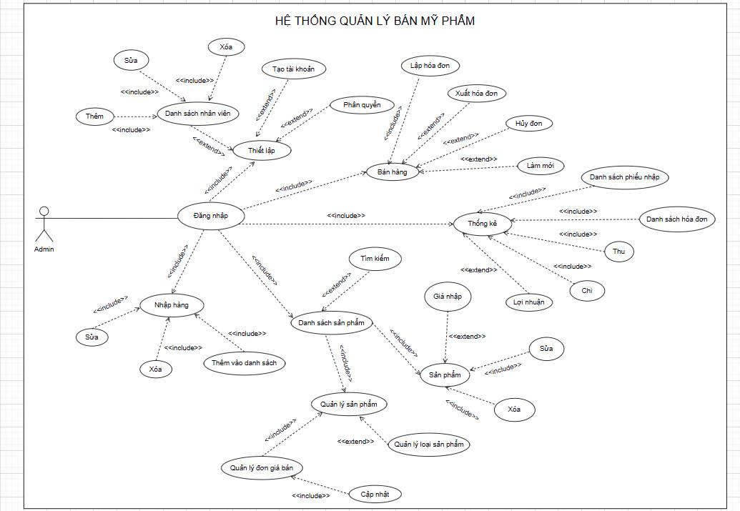

Hình 1: Sơ đồ UseCase Admin

#### Usecase Nhân Viên.

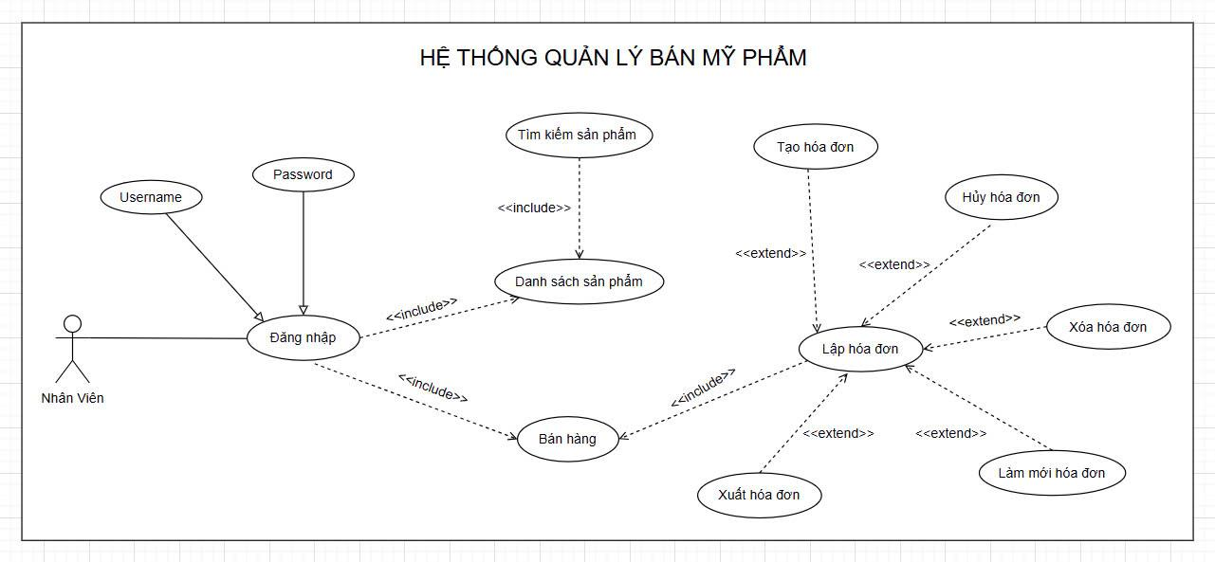

Hình 2: Sơ đồ UseCase Nhân viên

### **Yêu cầu phi chức năng.**

#### Sơ đồ luồng dữ liệu DFD cấp 0

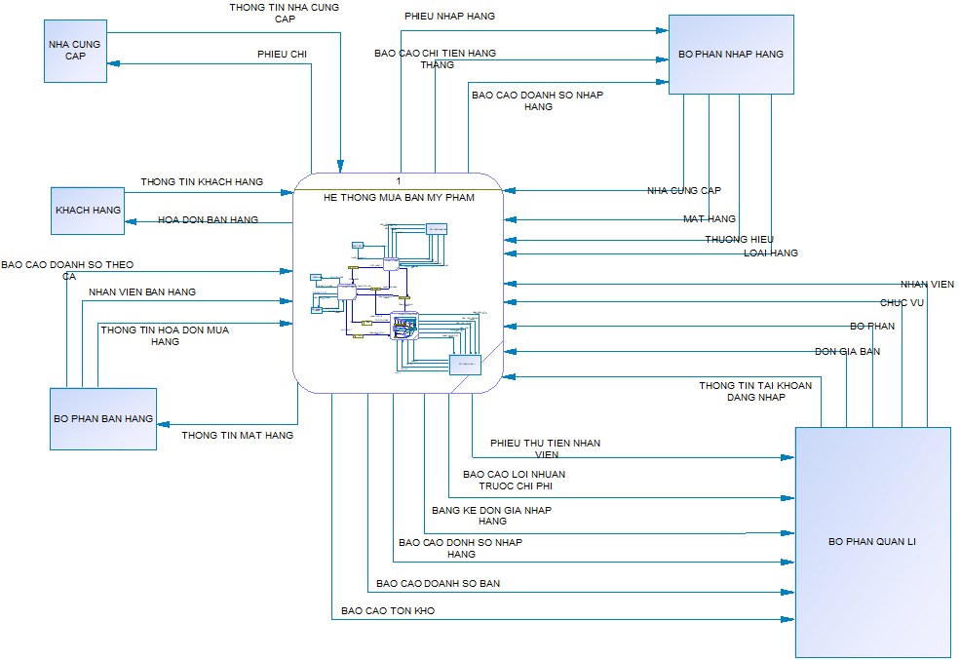

Hình 3: Sơ đồ luồng dữ liệu DFD cấp 0

#### Sơ đồ luồng dữ liệu DFD cấp 1

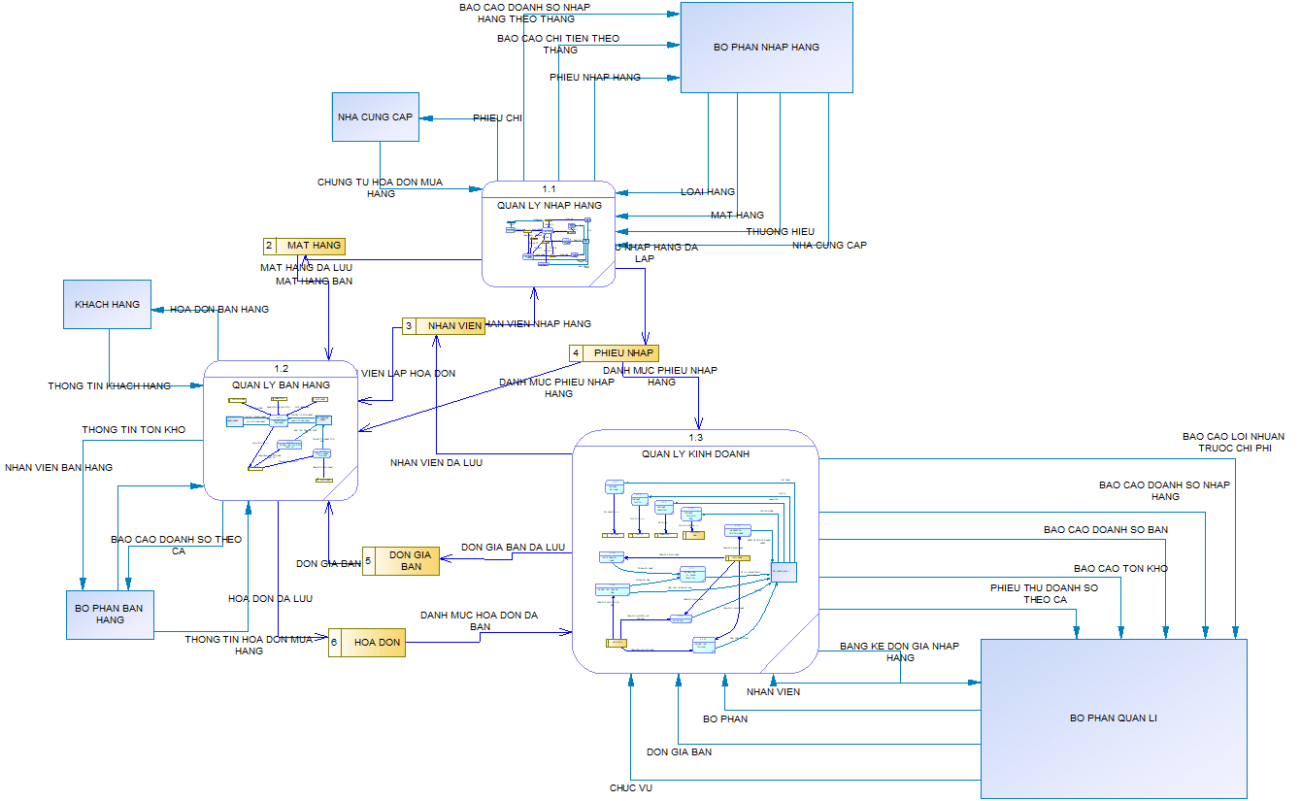

Hình 4: Sơ đồ luồng dữ liệu DFD cấp 1

#### Sơ đồ luồng dữ liệu DFD cấp 1.1

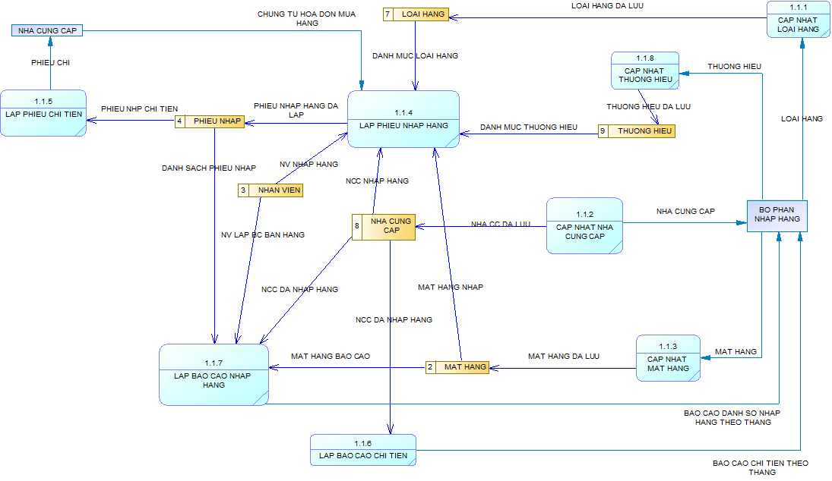

Hình 5: Sơ đồ luồng dữ liệu DFD cấp 1.1

#### Sơ đồ luồng dữ liệu DFD cấp 1.2

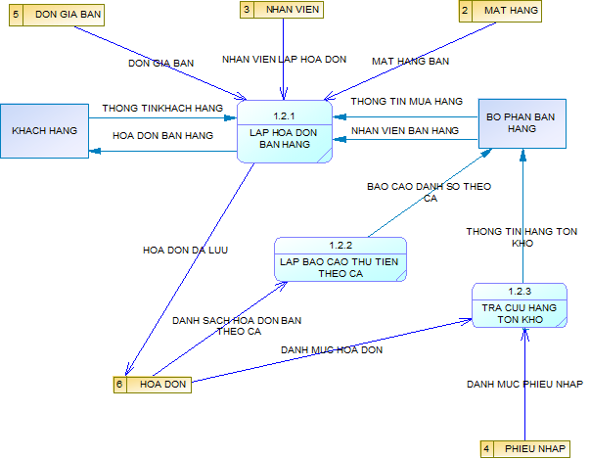

Hình 6: Sơ đồ luồng dữ liệu DFD cấp 1.2

#### Sơ đồ luồng dữ liệu DFD cấp 1.3

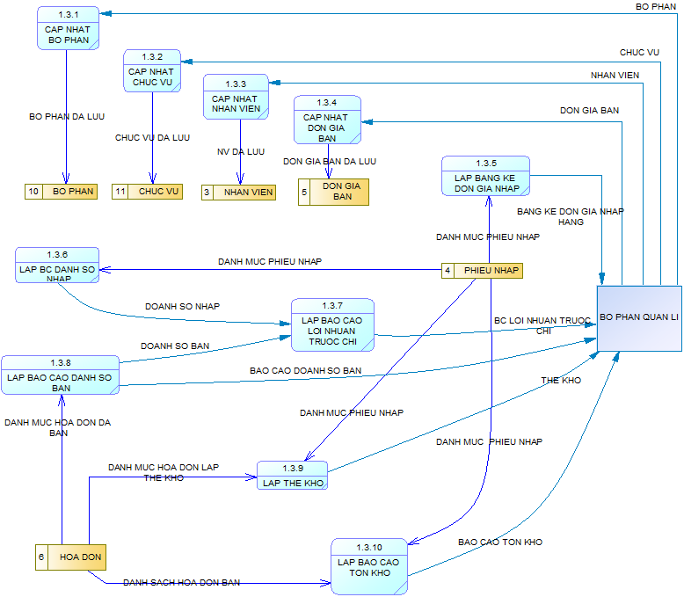

Hình 7: Sơ đồ luồng dữ liệu DFD cấp 1.3

## **2. Sơ đồ ER (Entity-Relationship Diagram).**



Hình 8: Sơ đồ ER

1. **Mô hình dữ liệu mức quan niệm – CDM**

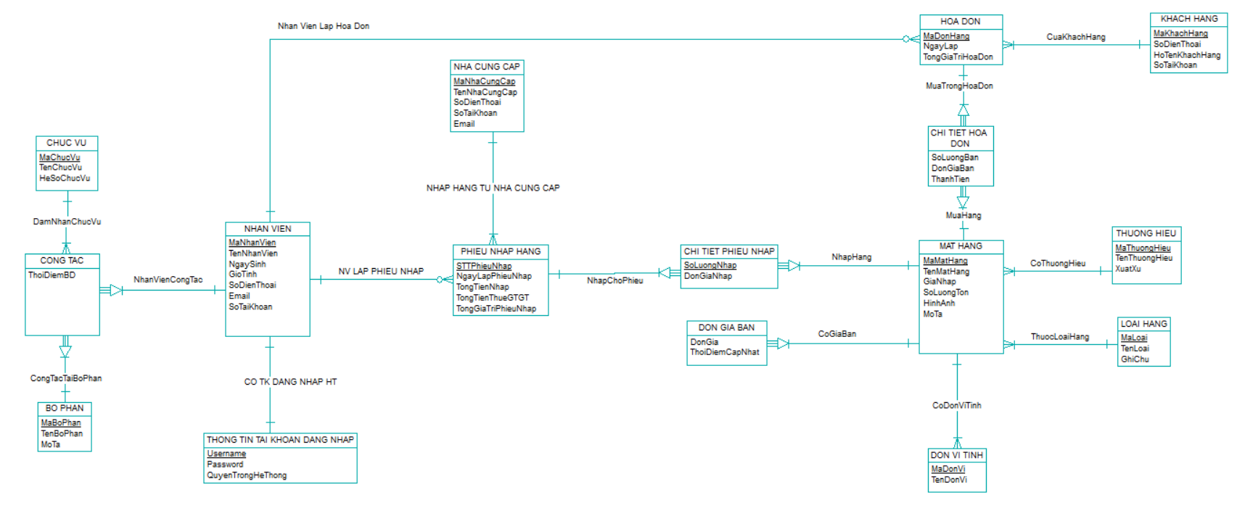

Hình 9: Mô hình dữ liệu mức quan niệm – CDM

## **4. Mô hình vật lý.**

Các bảng và mối quan hệ.

Bảng 1: CHUC_VU

|  |  |  |  |  |  |  |  |  |  |
| --- | --- | --- | --- | --- | --- | --- | --- | --- | --- |
| **STT** | **Tên thuộc tính** | **Kiểu** | **Kích thước** | **Khóa chính** | **Duy nhất** | **Not Null** | **GT mặc nhiên** | **Khóa ngoại** | **Diễn giải** |
| **1** | **MaChucVu** | **Characters** | **20** | **✓** | **✓** | **✓** |  |  | **Mã chức vụ** |
| **2** | **TenChucVu** | **Characters** | **100** |  |  | **✓** |  |  | **Tên chức vụ** |
| **3** | **HeSoChucVu** | **Float** |  |  |  |  |  |  | **Hệ số chức vụ** |

Bảng 2: BO_PHAN

|  |  |  |  |  |  |  |  |  |  |
| --- | --- | --- | --- | --- | --- | --- | --- | --- | --- |
| **STT** | **Tên thuộc tính** | **Kiểu** | **Kích thước** | **Khóa chính** | **Duy nhất** | **Not Null** | **GT mặc nhiên** | **Khóa ngoại** | **Diễn giải** |
| **1** | **MaBoPhan** | **Characters** | **20** | **✓** | **✓** | **✓** |  |  | **Mã bộ phận** |
| **2** | **TenBoPhan** | **Characters** |  |  |  | **✓** |  |  | **Tên bộ phận** |
| **3** | **MoTa** | **Characters** |  |  |  | **✓** |  |  | **Mô tả** |

Bảng 3: CONG_TAC

|  |  |  |  |  |  |  |  |  |  |
| --- | --- | --- | --- | --- | --- | --- | --- | --- | --- |
| **STT** | **Tên thuộc tính** | **Kiểu** | **Kích thước** | **Khóa chính** | **Duy nhất** | **Not Null** | **GT mặc nhiên** | **Khóa ngoại** | **Diễn giải** |
| **1** | **MaChucVu** | **Characters** | **20** | **✓** | **✓** | **✓** |  | **✓** | **Khóa ngoại đến bảng CHUC_VU** |
| **2** | **MaNhanVien** | **Characters** | **20** | **✓** | **✓** | **✓** |  | **✓** | **Khóa ngoại đến bảng NHAN_VIEN** |
| **3** | **MaBoPhan** | **Characters** |  | **✓** | **✓** | **✓** |  | **✓** | **Khóa ngoại đến bảng BO_PHAN** |
| **4** | **ThoiDiemBD** | **Date** |  |  |  | **✓** |  |  | **Thời điểm bắt đầu** |

Bảng 4: NHAN_VIEN

|  |  |  |  |  |  |  |  |  |  |
| --- | --- | --- | --- | --- | --- | --- | --- | --- | --- |
| **STT** | **Tên thuộc tính** | **Kiểu** | **Kích thước** | **Khóa chính** | **Duy nhất** | **Not Null** | **GT mặc nhiên** | **Khóa ngoại** | **Diễn giải** |
| **1** | **MaNhanVien** | **Characters** | **20** | **✓** | **✓** | **✓** |  |  | **Mã nhân viên** |
| **2** | **TenNhanVien** | **Characters** | **100** |  |  | **✓** |  |  | **Tên nhân viên** |
| **3** | **NgaySinh** | **Date** |  |  |  | **✓** |  |  | **Ngày sinh** |
| **4** | **GioiTinh** | **Characters** | **10** |  |  | **✓** |  |  | **Giới tính** |
| **5** | **SoDienThoai** | **Characters** | **15** |  |  | **✓** |  |  | **Số điện thoại** |
| **6** | **Email** | **Characters** | **100** |  |  | **✓** |  |  | **Email** |
| **7** | **SoTaiKhoan** | **Characters** | **50** |  |  |  |  |  | **Số tài khoản** |

Bảng 5: THONG_TIN_TAI_KHOAN_DANG_NHAP

|  |  |  |  |  |  |  |  |  |  |
| --- | --- | --- | --- | --- | --- | --- | --- | --- | --- |
| **STT** | **Tên thuộc tính** | **Kiểu** | **Kích thước** | **Khóa chính** | **Duy nhất** | **Not Null** | **GT mặc nhiên** | **Khóa ngoại** | **Diễn giải** |
| **1** | **Username** | **Characters** | **20** | **✓** | **✓** | **✓** |  |  | **Username** |
| **2** | **Password** | **Characters** | **100** |  |  | **✓** |  |  | **Password** |
| **3** | **QuyenTrongHeThong** | **Characters** | **100** |  |  | **✓** |  |  | **Quyền trong hệ điều hành** |

Bảng 6: PHIEU_NHAP_HANG

|  |  |  |  |  |  |  |  |  |  |
| --- | --- | --- | --- | --- | --- | --- | --- | --- | --- |
| **STT** | **Tên thuộc tính** | **Kiểu** | **Kích thước** | **Khóa chính** | **Duy nhất** | **Not Null** | **GT mặc nhiên** | **Khóa ngoại** | **Diễn giải** |
| **1** | **STTPhieuNhap** | **Number** |  | **✓** | **✓** | **✓** |  |  | **Số thứ tự phiếu nhập** |
| **2** | **MaNhanVien** | **Characters** |  |  |  | **✓** |  | **✓** | **Khóa ngoại đến bảng NHAN_VIEN** |
| **3** | **MaNhaCungCap** | **Characters** |  |  |  | **✓** |  | **✓** | **Khóa ngoại đến bảng NHA_CUNG_CAP** |
| **4** | **NgaylapPhieuNhap** | **Date** |  |  |  | **✓** |  |  | **Ngày lập phiếu nhập** |
| **5** | **TongTienNhap** | **Float** |  |  |  | **✓** |  |  | **Tổng tiền nhập** |
| **6** | **TongTienThueGTGT** | **Float** |  |  |  | **✓** |  |  | **Tổng tiền thuế giâ tăng** |
| **7** | **TongGiaTriPhieuNhap** | **Float** |  |  |  | **✓** |  |  | **Tổng giá trị phiếu nhập** |

Bảng 7: NHA_CUNG_CAP

|  |  |  |  |  |  |  |  |  |  |
| --- | --- | --- | --- | --- | --- | --- | --- | --- | --- |
| **STT** | **Tên thuộc tính** | **Kiểu** | **Kích thước** | **Khóa chính** | **Duy nhất** | **Not Null** | **GT mặc nhiên** | **Khóa ngoại** | **Diễn giải** |
| **1** | **MaNhaCungCap** | **Characters** | **20** | **✓** | **✓** | **✓** |  |  | **Mã nhà cung cấp** |
| **2** | **TennhaCungCap** | **Characters** | **100** |  |  | **✓** |  |  | **Tên nhàcungcấp** |
| **3** | **SoDienThoai** | **Characters** | **100** |  |  | **✓** |  |  | **Só điện thoại** |
| **4** | **SoTaiKhoan** | **Characters** | **100** |  |  | **✓** |  |  | **Số tài khoản** |
| **5** | **Email** | **Characters** | **100** |  |  | **✓** |  |  | **Email** |

Bảng 8: CHI_TIET_NHAP_HANG

|  |  |  |  |  |  |  |  |  |  |
| --- | --- | --- | --- | --- | --- | --- | --- | --- | --- |
| **STT** | **Tên thuộc tính** | **Kiểu** | **Kích thước** | **Khóa chính** | **Duy nhất** | **Not Null** | **GT mặc nhiên** | **Khóa ngoại** | **Diễn giải** |
| **1** | **STTPhieuNhap** | **Characters** | **20** | **✓** | **✓** | **✓** |  | **✓** | |  |  | | --- | --- | |  | **Khóa ngoại đến bảng NHAP_HANG** | |
| **2** | **MaMathang** | **Characters** | **20** | **✓** | **✓** | **✓** |  | **✓** | **Khóa ngoại đến bảng MAT_HANG** |
| **3** | **SoLuongNhap** | **Integer** |  | **✓** | **✓** | **✓** |  |  | **Số lượng nhập** |
| **4** | **DongGiaNhap** | **Float** |  |  |  | **✓** |  |  | **Đơn giá nhập** |

Bảng 9: MAT_HANG

|  |  |  |  |  |  |  |  |  |  |
| --- | --- | --- | --- | --- | --- | --- | --- | --- | --- |
| **STT** | **Tên thuộc tính** | **Kiểu** | **Kích thước** | **Khóa chính** | **Duy nhất** | **Not Null** | **GT mặc nhiên** | **Khóa ngoại** | **Diễn giải** |
| **1** | **MaMatHang** | **Characters** | **20** | **✓** | **✓** | **✓** |  |  | **Mã mặt hàng** |
| **2** | **MaThuongHieu** | **Characters** | **20** |  |  | **✓** |  | **✓** | **Khóa ngoại đến bảng THUONG_HIEU** |
| **3** | **MaLoai** | **Characters** | **20** |  |  | **✓** |  | **✓** | **Khóa ngoại đến bảng LOAI_HANG** |
| **4** | **TenMatHang** | **Characters** | **100** |  |  | **✓** |  |  | **Mã mặt hàng** |
| **5** | **GiaNhap** | **Float** |  |  |  | **✓** |  |  | **Giá nhập** |
| **6** | **SoLuongTon** | **Integer** |  |  |  | **✓** |  |  | **Số lượng tồn** |
| **7** | **HinhAnh** | **Characters** | **255** |  |  |  |  |  | **Hình ảnh sản phẩm** |
| **8** | **MoTa** | **Text** |  |  |  |  |  |  | **Mô tả sản phẩm** |

Bảng 10: DON_GIA_BAN

|  |  |  |  |  |  |  |  |  |  |
| --- | --- | --- | --- | --- | --- | --- | --- | --- | --- |
| **STT** | **Tên thuộc tính** | **Kiểu** | **Kích thước** | **Khóa chính** | **Duy nhất** | **Not Null** | **GT mặc nhiên** | **Khóa ngoại** | **Diễn giải** |
| **1** | **MaMatHang** | **Characters** | **20** | **✓** | **✓** | **✓** |  | **✓** | **Khóa ngoại đến bảng MAT_HANG** |
| **1** | **DonGia** | **Float** |  | **✓** | **✓** | **✓** |  |  | **Đơn giá** |
| **2** | **ThoiDiemCapNhat** | **Date** |  |  |  | **✓** |  |  | **Thời điểm cập nhật** |

Bảng 11: DON_VI_TINH

|  |  |  |  |  |  |  |  |  |  |
| --- | --- | --- | --- | --- | --- | --- | --- | --- | --- |
| **STT** | **Tên thuộc tính** | **Kiểu** | **Kích thước** | **Khóa chính** | **Duy nhất** | **Not Null** | **GT mặc nhiên** | **Khóa ngoại** | **Diễn giải** |
| **1** | **MaDonVi** | **Characters** | **20** | **✓** | **✓** | **✓** |  |  | |  |  | | --- | --- | |  | **Mã đơn vị** | |
| **2** | **MaMatHang** | **MaMatHang** | **20** | **✓** | **✓** | **✓** |  | **✓** | **Khóa ngoại đến bảng MAT_HANG** |
| **2** | **TenDonVi** | **Characters** | **20** |  |  | **✓** |  |  | **Tên đơn vị** |

Bảng 12: LOAI _HANG

|  |  |  |  |  |  |  |  |  |  |
| --- | --- | --- | --- | --- | --- | --- | --- | --- | --- |
| **STT** | **Tên thuộc tính** | **Kiểu** | **Kích thước** | **Khóa chính** | **Duy nhất** | **Not Null** | **GT mặc nhiên** | **Khóa ngoại** | **Diễn giải** |
| **1** | **MaLoai** | **Characters** | **20** | **✓** | **✓** | **✓** |  |  | **Mã loại** |
| **2** | **TenLoai** | **Characters** | **100** |  |  | **✓** |  |  | **Tên loại** |
| **3** | **GhiChu** | **Characters** | **100** |  |  |  |  |  | **Ghi chú** |

Bảng 13: THUONG_HIEU

|  |  |  |  |  |  |  |  |  |  |
| --- | --- | --- | --- | --- | --- | --- | --- | --- | --- |
| **STT** | **Tên thuộc tính** | **Kiểu** | **Kích thước** | **Khóa chính** | **Duy nhất** | **Not Null** | **GT mặc nhiên** | **Khóa ngoại** | **Diễn giải** |
| **1** | **MaThuongHieu** | **Characters** | **20** | **✓** | **✓** | **✓** |  |  | **Mã thương hiệu** |
| **2** | **TenThuongHieu** | **Characters** |  |  |  | **✓** |  |  | |  |  | | --- | --- | |  | **Tên thương hiệu** | |
| **3** | **XuatXu** | **Characters** |  |  |  | **✓** |  |  | **Xuất xứ** |

Bảng 14: HOA_DON

|  |  |  |  |  |  |  |  |  |  |
| --- | --- | --- | --- | --- | --- | --- | --- | --- | --- |
| **STT** | **Tên thuộc tính** | **Kiểu** | **Kích thước** | **Khóa chính** | **Duy nhất** | **Not Null** | **GT mặc nhiên** | **Khóa ngoại** | **Diễn giải** |
| **1** | **MaHoaDon** | **Characters** | **20** | **✓** | **✓** | **✓** |  |  | **Mã hóa đơn** |
| **2** | **MaKhachHang** | **Characters** | **20** |  |  | **✓** |  | **✓** | **Khóa ngoại đến bảng KHACH_HANG** |
| **3** | **MaNhanVien** | **Characters** | **20** |  |  | **✓** |  | **✓** | **Khóa ngoại đến bảng NHAN_VIEN** |
| **4** | **NgayLap** | **Date** |  |  |  | **✓** |  |  | |  | | --- | |  |   **Ngày lập** |
| **5** | **TongGiaTriHoaDon** | **Float** |  |  |  | **✓** |  |  | **Tổng giá trị hóa đơn** |

Bảng 15: CHI_TIET_HOA_DON

|  |  |  |  |  |  |  |  |  |  |
| --- | --- | --- | --- | --- | --- | --- | --- | --- | --- |
| **STT** | **Tên thuộc tính** | **Kiểu** | **Kích thước** | **Khóa chính** | **Duy nhất** | **Not Null** | **GT mặc nhiên** | **Khóa ngoại** | **Diễn giải** |
| **1** | **MaDonHang** | **Characters** | **20** | **✓** | **✓** | **✓** |  | **✓** | **Khóa ngoại đến bảng HOA_DON** |
| **2** | **MaMathang** | **Characters** | **20** | **✓** | **✓** | **✓** |  | **✓** | **Khóa ngoại đến bảng MAT_HANG** |
| **3** | **SoLuongban** | **Int** |  |  |  | **✓** |  |  | **Số lượng bán** |
| **4** | **DonGiaban** | **Float** |  |  |  | **✓** |  |  | **Đơn giá bán** |
| **5** | **ThanhTien** | **Float** |  |  |  | **✓** |  |  | **Thành tiền** |

Bảng 16: KHACH_HANG

|  |  |  |  |  |  |  |  |  |  |
| --- | --- | --- | --- | --- | --- | --- | --- | --- | --- |
| **STT** | **Tên thuộc tính** | **Kiểu** | **Kích thước** | **Khóa chính** | **Duy nhất** | **Not Null** | **GT mặc nhiên** | **Khóa ngoại** | **Diễn giải** |
| **1** | **MaKhachHang** | **Characters** | **20** | **✓** | **✓** | **✓** |  |  | **Mã khách hàng** |
| **2** | **HoTenKhachHang** | **Characters** | **100** |  |  | **✓** |  |  | **Họ tên khách hàng** |
| **3** | **SoDienThoai** | **Characters** | **15** |  |  | **✓** |  |  | **Số điện thoại** |
| **4** | **SoTaiKhoan** | **Characters** | **50** |  |  |  |  |  | **Số tài khoản** |

# **CHƯƠNG 3: THIẾT KẾ GIAO DIỆN VÀ CHỨC NĂNG HỆ THỐNG.**

## **Thiết kế giao diện.**

1. **Form đăng nhập.**

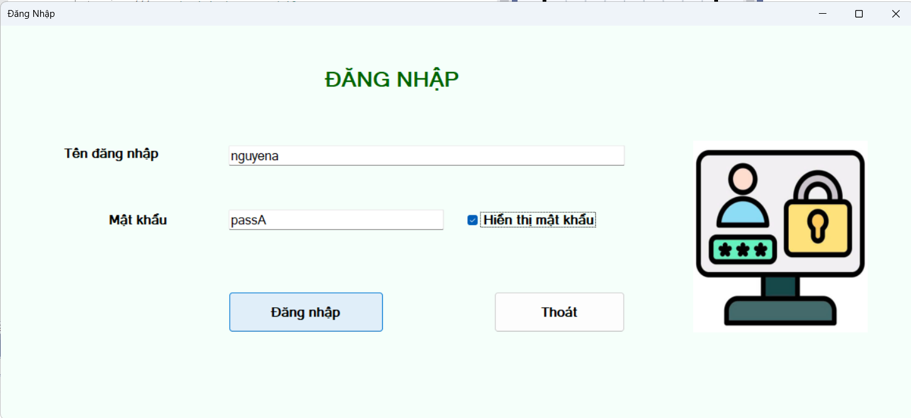

Hình 10: Form đăng nhập Admin

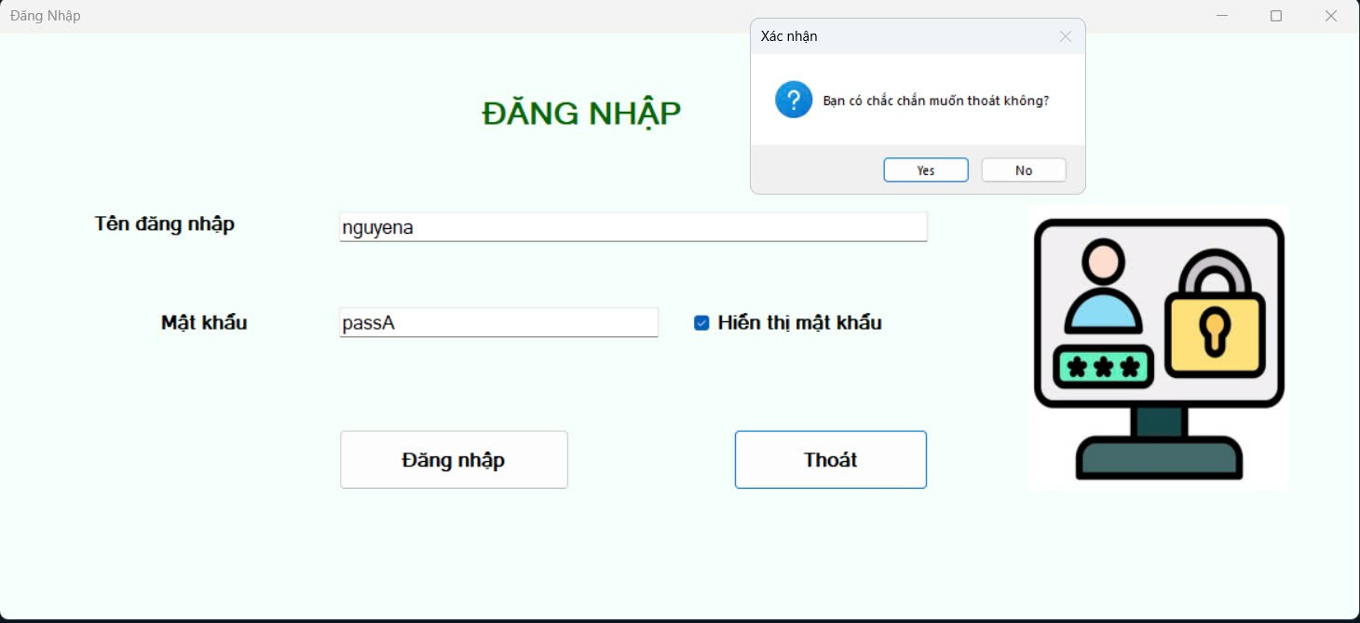

Hình 11: Form đăng nhập Nhân viên

1. **Form trang chủ.**
2. Bán hàng.

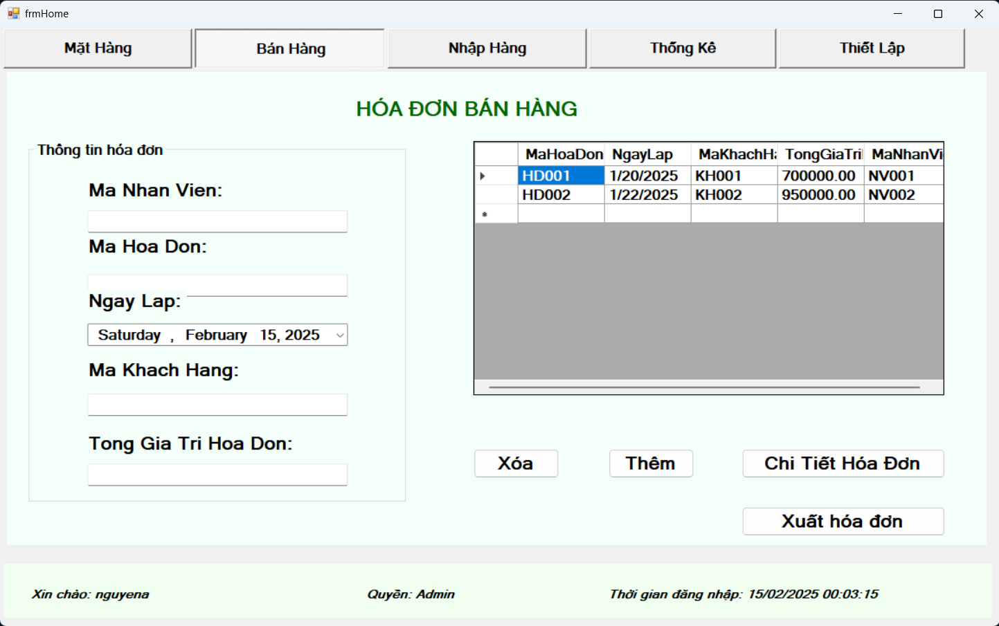

Hình 12: From hóa đơn bán hàng

1. Nhập hàng.

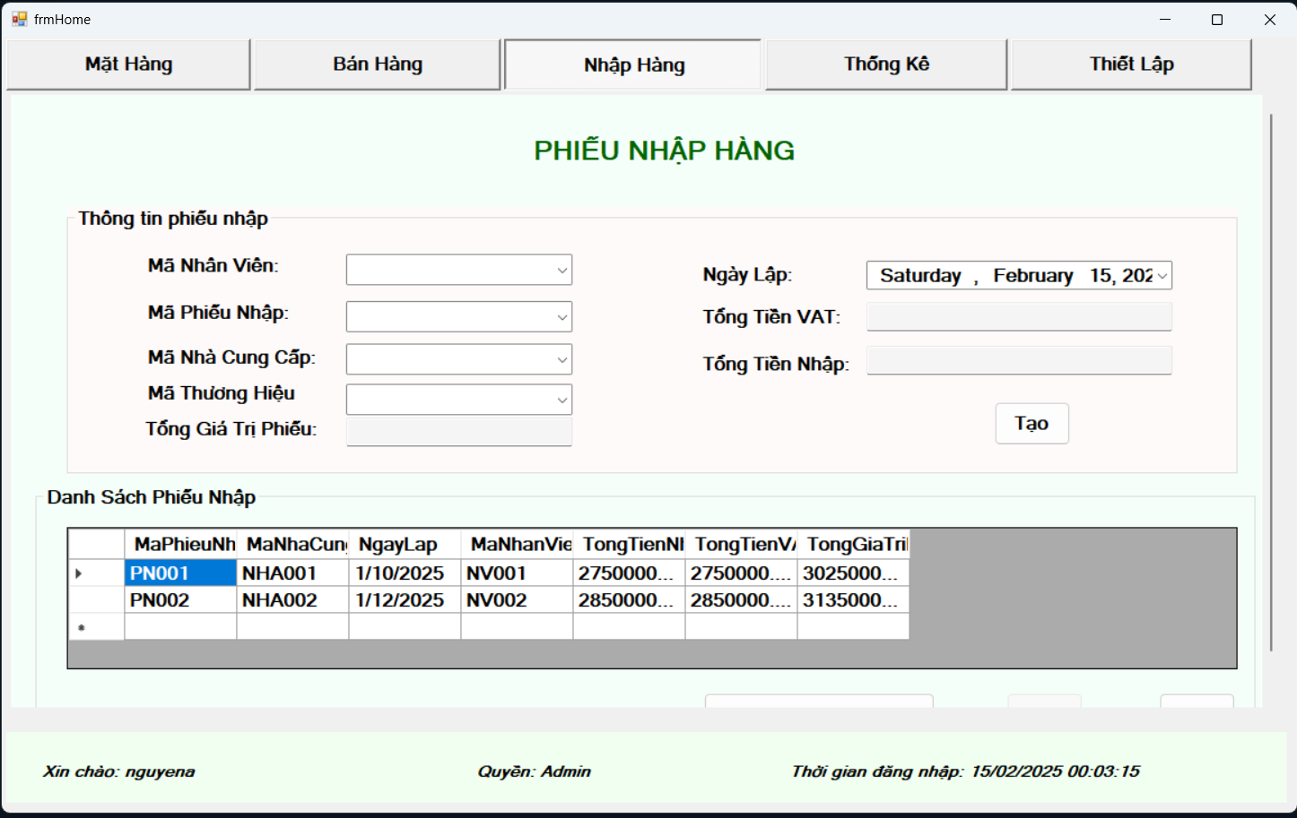

Hình 13 From phiếu nhập hàng

1. Mặt hàng.

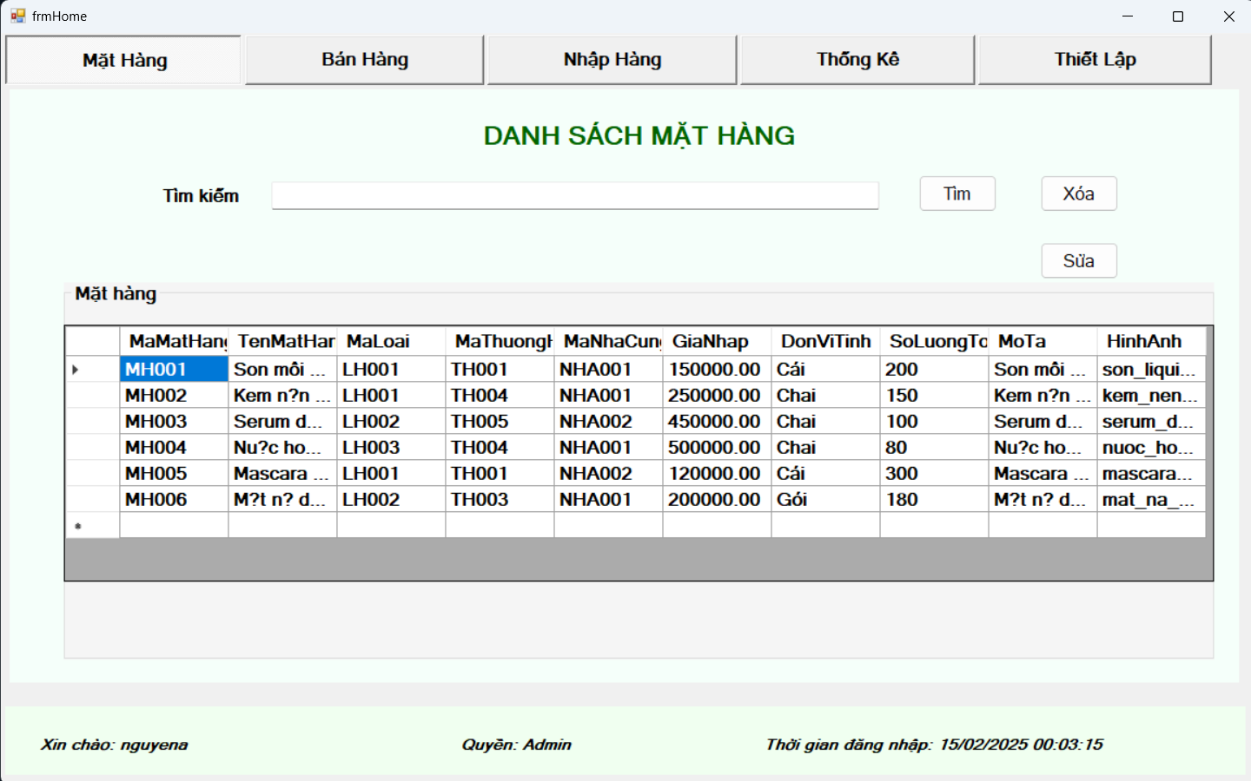

Hình 14: From danh sách mặt hàng.

1. Thống kê.

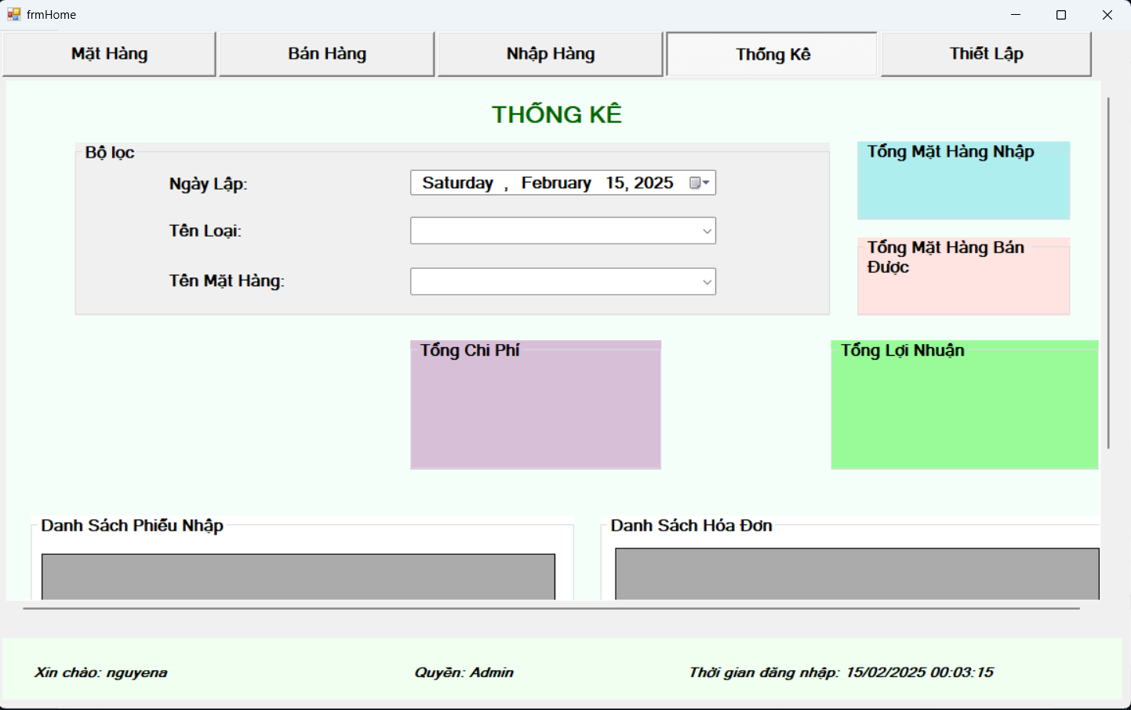

Hình 15: From thống kê

1. Thiết lập.

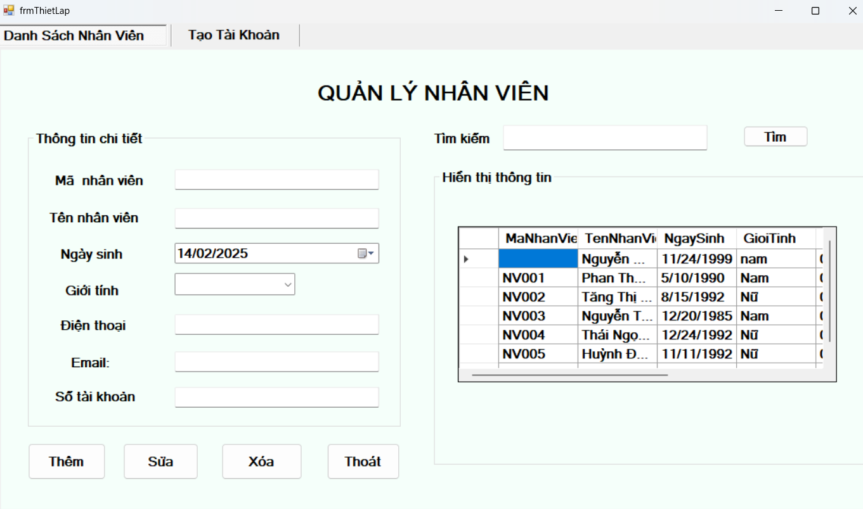

Hình 16: From quản lý nhân viên

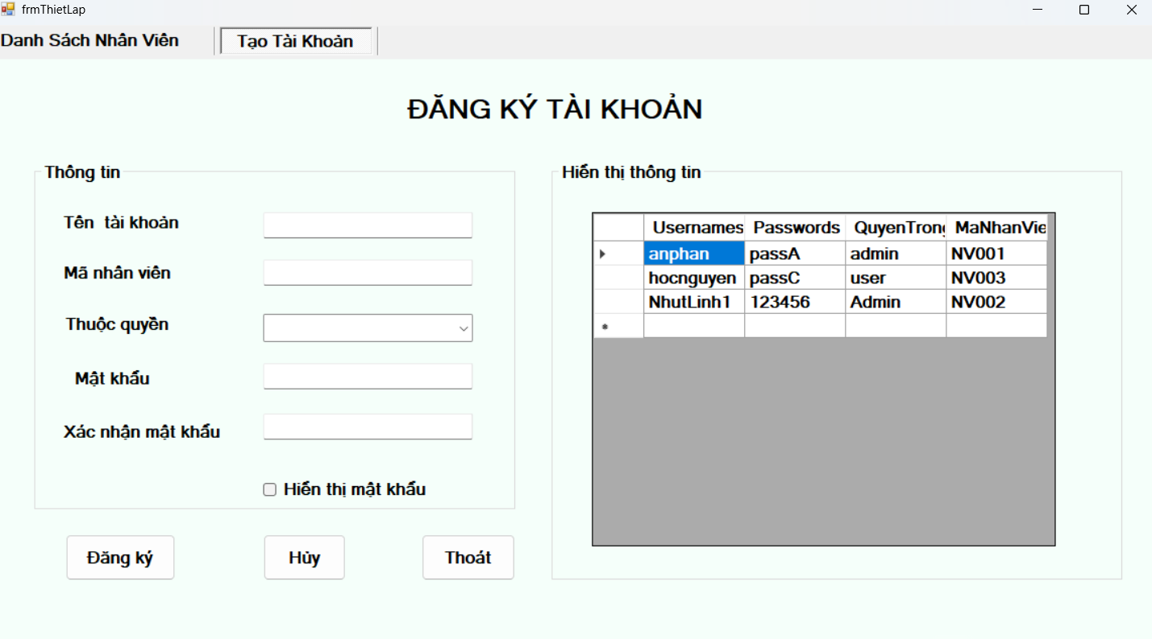

Hình 17: From đăng kí tài khoản

## **2. Chức năng cơ bản của hệ thống.**

1. **Đăng nhập.**

Trong phần đăng nhập có sẵn 1 tài khoản admin, nếu muốn có thêm tài khoản khác thì đăng nhập vào tài khoản admin đã cấp sẵn để tạo và phân quyền cho các tài khoản khác).

Nhân viên bán hàng: Chỉ có quyền xem và thao tác với mặt hàng,bán hàng. Chỉ có thể xem danh sách mặt hàng và không thể thao tác trên nó, không có quyền thay đổi mật khẩu.

Admin( quản lý):Có toàn quyền và quản lý toàn bộ hệ thống( mặt hàng ,nhân viên, thống kê), nhập hàng( các thông tin liên quan nhập hàng), kho ,phân quyền người dùng, sao lưu dữ liệu, thêm , sửa, xóa.

**Phương thức đăng nhập.**

Tên người dùng (username) + mật khẩu

**Tính năng bảo mật.**

Mỗi nhân viên có mật khẩu riêng.

Các tài khoản được admin tạo và phân quyền sẵn , sau đó cấp lại tài khoản và mật khẩu cho nhân viên sử dụng.

1. **Quản lý Nhập – Xuất Dữ Liệu.**

**Nhân Viên.**

Thông tin nhân viên (Mã NV, họ tên, số điện thoại, địa chỉ,tài khoản,...)

Phân quyền và thiết lập tài khoản (bán hàng, admin)

Có thể thêm, sửa (có thể cập nhật lại thông tin trừ mã nhân viên) hoặc xóa thông tin của nhân viên ( chỉ có Admin mới có quyền)

**Sản Phẩm.**

Thông tin sản phẩm(Mã sản phẩm, Tên sản phẩm, Giá bán, Giá nhập, Số lượng tồn kho, Đơn vị tính,Hình ảnh sản phẩm, Mô tả chi tiết,...)

Có thể thêm, sửa (có thể cập nhật lại thông tin trừ mã sản phẩm) hoặc xóa sản phẩm nếu không còn kinh doanh

=> Lưu ý là xoá sản phẩm thì nó không còn hiển thị trên danh sách sản phẩm nữa, nhưng dữ liệu về các hoá đơn liên quan vẫn còn được lưu qua file khác ( chỉ có Admin mới có quyền).

**Danh Mục Sản Phẩm.**

Phân loại theo loại

=> (Từ quản lý danh mục sản phẩm sẽ dẫn đến quản lý sản phẩm, nó sẽ có các thông tin và chức năng như quản lý sản phẩm)

**Khách Hàng.**

Lịch sử mua hàng ( theo ngày /tháng/năm)

Thông tin khách hàng(…)

Thêm , sửa, xóa khách hàng

**Đơn Hàng & Hóa Đơn.**

Tạo đơn hàng mới

Quản lý đơn hàng

Xuất hóa đơn

Tính thuế VAT

Xem hoặc huỷ đơn

**Nhập Hàng & Nhà Cung Cấp.**

Lưu thông tin nhà cung cấp

Quản lý đơn nhập hàng (số lượng nhập, giá nhập)

Theo dõi công nợ nhà cung cấp ( hiển thị trạng thái nợ hoặc không nợ)

**Kho Hàng.**

Theo dõi số lượng tồn kho

Cảnh báo sản phẩm sắp hết hàng

Kiểm kê kho, báo cáo nhập – xuất – tồn

1. **Tìm Kiếm & Bộ Lọc.**

**Tìm kiếm thông minh:** Gợi ý sản phẩm khi nhập từ khóa

**Bộ lọc nâng cao của sản phẩm:**

Lọc theo tên mặt hàng, mã mặt hàng…

**Bộ lọc nâng cao của khách hàng:**

Lọc theo số điện thoại, mã khách hàng,...

1. **Báo Cáo Doanh Thu.**

Doanh thu theo ngày, tuần, tháng, năm

Thống kê sản phẩm bán chạy nhất (theo tuần, tháng)

Báo cáo lợi nhuận (doanh thu – chi phí nhập hàng)

1. **Điều Khiển Linh Hoạt bằng Phím & Chuột.**

Di chuyển giữa các trường nhập bằng Enter

Dùng chuột hoặc phím để thao tác nhanh trên giao diện:

1. **Chức năng Menu Điều Hướng.**

Menu chính dạng sidebar hoặc thanh công cụ trên cùng

Phân quyền hiển thị menu theo vai trò người dùng

Hiển thị danh mục con khi di chuột vào menu cha

1. **.Quản lý Form (Giao diện Con Trong Form Cha).**

Hỗ trợ mở nhiều form con trong form chính

Có thể di chuyển , nhưng không thể thu phóng

Giúp thao tác nhiều mục cùng lúc mà không bị rối

# **CHƯƠNG 4: TRIỂN KHAI KIỂM THỬ.**

## **A. Triển khai hệ thống.**

### **a. Môi trường triển khai**

Hệ điều hành: Windows 10/11

Công nghệ sử dụng: C#, WinForms, SQL Server

Cơ sở dữ liệu: SQL Server 2019 trở lên

Phần mềm hỗ trợ:

Visual Studio 2022

SQL Server Management Studio (SSMS)

.NET Framework 4.8 hoặc cao hơn

### **b. Các bước triển khai**

Cài đặt SQL Server và phục hồi cơ sở dữ liệu từ file backup.

Cấu hình kết nối đến SQL Server trong file cấu hình ứng dụng.

Kiểm tra tính tương thích với môi trường máy khách.

Chạy thử nghiệm để đảm bảo hệ thống hoạt động ổn định.

## **B. Kiểm thử hệ thống.**

#### **a) Mục tiêu kiểm thử**

Đảm bảo hệ thống hoạt động đúng theo yêu cầu.

Kiểm tra hiệu suất, bảo mật và tính ổn định của hệ thống.

#### **b) Phạm vi kiểm thử**

**Kiểm thử chức năng**: Đăng nhập, quản lý mặt hàng, nhân viên, khách hàng, bán hàng. Trong đó có nhiều chức năng nhỏ nữa.

**Kiểm thử giao diện**: Kiểm tra bố cục, hiển thị trên các độ phân giải khác nhau.

**Kiểm thử hiệu suất**: Đánh giá tốc độ tải dữ liệu khi có lượng dữ liệu lớn.

**Kiểm thử bảo mật**: Đảm bảo tài khoản không thể bị truy cập trái phép.

#### **c) Công cụ kiểm thử**

**Test case thủ công**: Kiểm tra theo kịch bản đã định trước.

**Kiểm thử cơ sở dữ liệu**: Dùng SQL Query để xác minh tính chính xác của dữ liệu.

## **C. Kết quả kiểm thử.**

Bảng 17: KIỂM THỬ

|  |  |  |  |  |
| --- | --- | --- | --- | --- |
| STT | Chức năng kiểm thử | Kết quả mong đợi | Kết quả thực tế | Trạng thái |
| 1 | Đăng nhập | Đăng nhập thành công với tài khoản hợp lệ | Thành công | Đạt |
| 2 | Đăng nhập sai mật khẩu | Hiển thị thông báo lỗi | Thành công | Đạt |
| 3 | Nhấn vào nút thoát trong giao diện mật khẩu | Sẽ thông báo hỏi muốn thoát hay không | Thành công | Đạt |
| 4 | Tìm kiếm sản phẩm | Hiển thị sản phẩm đúng theo từ khóa | Thành công | Đạt |
| 5 | Tạo đơn hàng | Lưu đơn hàng vào CSDL và cập nhật tồn kho | Thành công | Đạt |
| 6 | Thêm, sửa, xóa sản phẩm | Lưu vào CSDL và cập nhật | Thành công | Đạt |
| 7 | Hiệu suất tải dữ liệu | Dữ liệu tải trong vòng 3 giây | Thành công | Đạt |

# **CHƯƠNG 5: KẾT QUẢ ĐẠT ĐƯỢC.**

Sau quá trình phân tích, thiết kế, triển khai và kiểm thử, hệ thống quản lý bán mỹ phẩm đã đạt được những kết quả quan trọng sau:

## **Hoàn thiện hệ thống quản lý bán hàng:**

Xây dựng và triển khai thành công hệ thống quản lý bán hàng mỹ phẩm, bao gồm các chức năng quan trọng như: quản lý sản phẩm, đơn hàng, nhập hàng, kho hàng, báo cáo doanh thu, và phân quyền người dùng.

Hệ thống đảm bảo tính chính xác trong quản lý tồn kho, giúp giảm thiểu tình trạng thiếu hụt hoặc dư thừa hàng hóa.

## **Tối ưu hóa quy trình nhập – xuất dữ liệu:**

Cung cấp khả năng thêm, sửa, xóa thông tin sản phẩm, khách hàng, đơn hàng một cách dễ dàng và nhanh chóng.

Cải thiện tốc độ xử lý đơn hàng, giảm thiểu sai sót trong quy trình nhập liệu.

## **Cải thiện trải nghiệm người dùng:**

Giao diện trực quan, dễ sử dụng, hỗ trợ di chuyển nhanh bằng phím tắt và chuột.

Thiết kế form hợp lý, giúp nhân viên dễ dàng thao tác và quản lý công việc.

## **Nâng cao tính bảo mật và phân quyền chặt chẽ:**

Áp dụng các phương thức bảo mật như giới hạn số lần đăng nhập, lưu trữ lịch sử hoạt động người dùng.

Phân quyền rõ ràng giữa nhân viên bán hàng và quản trị viên (Admin), đảm bảo tính bảo mật và tránh thất thoát dữ liệu.

## **Hỗ trợ tìm kiếm và báo cáo thông minh:**

Chức năng tìm kiếm nâng cao giúp nhân viên dễ dàng tìm kiếm thông tin sản phẩm, khách hàng và đơn hàng.

Hệ thống báo cáo doanh thu theo ngày, tháng, năm giúp nhà quản lý theo dõi hiệu suất kinh doanh và đưa ra quyết định phù hợp.

# **CHƯƠNG 6: HƯỚNG PHÁT TRIỂN.**

## **Những chức năng hệ thống chưa làm được.**

Bảo mật trong vấn đề mật khẩu: khôi phục , đặt lại mật khẩu khi quên cho nhân viên thông qua email hoặc số điện thoại cá nhân.

Trong quản lý khách hàng: Chăm sóc khách hàng (Gửi email /sdt khách hàng các lời tri ân hoặc phản hồi trả lời góp ý của khách hàng).Tích điểm đổi quà, cấp bậc thành viên( theo số tiền, theo thời gian…)

Trong đơn hàng và hóa đơn:Hóa đơn bán lẻ & hóa đơn bán sỉ, phân loại hóa đơn .

Trong báo cáo doanh thu:So sánh doanh thu theo ngày, tháng, năm.

Trong quản lý khuyến mãi:Tạo mã giảm giá.Áp dụng chương trình khuyến mãi theo ngày lễ( theo admin quy định)

## **Trí tuệ nhân tạo - Tự động hóa.**

Ngoài ra. Trong bối cảnh công nghệ thông tin và kỹ thuật số đang phát triển mạnh mẽ, việc tích hợp các công nghệ mới vào hệ thống quản lý bán mỹ phẩm là một xu hướng tất yếu để nâng cao hiệu quả quản lý và cải thiện trải nghiệm của khách hàng. Các công nghệ tiên tiến như trí tuệ nhân tạo (AI), phân tích dữ liệu lớn (Big Data) và các hệ thống tự động hóa mang lại nhiều tiềm năng để tối ưu hóa quy trình bán hàng và nâng cao sức cạnh tranh của doanh nghiệp. Cụ thể:

Trí tuệ nhân tạo (AI):Phân tích hành vi khách hàng: AI có thể phân tích dữ liệu mua sắm của khách hàng để hiểu rõ hơn về sở thích, nhu cầu và thói quen mua sắm của họ. Từ đó, doanh nghiệp có thể đưa ra các khuyến nghị sản phẩm phù hợp và các chương trình khuyến mãi cá nhân hóa.

Chatbot và hỗ trợ nhân viên tư vấn khách hàng: Sử dụng AI để phát triển các chatbot có khả năng giao tiếp tự nhiên với nhân viên, giải đáp các thắc mắc và hỗ trợ nhân viên. Điều này không chỉ giúp tiết kiệm thời gian và chi phí nhân lực mà còn nâng cao sự hài lòng của khách hàng.

Quản lý tồn kho thông minh: AI có thể dự đoán nhu cầu sản phẩm dựa trên các xu hướng mua sắm, giúp doanh nghiệp quản lý tồn kho hiệu quả và tránh tình trạng thiếu hụt hoặc dư thừa hàng hóa.

Phân tích dữ liệu lớn (Big Data):Phân tích thị trường: Big Data giúp doanh nghiệp thu thập và phân tích dữ liệu từ nhiều nguồn khác nhau để hiểu rõ hơn về thị trường, đối thủ cạnh tranh và xu hướng tiêu dùng. Từ đó, doanh nghiệp có thể đưa ra các chiến lược kinh doanh phù hợp và tối ưu hóa quy trình bán hàng.

Tối ưu hóa chiến dịch tiếp thị: Bằng cách phân tích dữ liệu lớn, doanh nghiệp có thể xác định đối tượng khách hàng tiềm năng, tối ưu hóa nội dung quảng cáo và phân phối chúng đến đúng đối tượng vào thời điểm phù hợp nhất.

Hệ thống tự động hóa: Tự động hóa quy trình bán hàng: Tích hợp các hệ thống tự động hóa vào quy trình bán hàng giúp giảm thiểu công việc thủ công, tăng cường hiệu quả và độ chính xác. Các hoạt động như nhập liệu, xử lý đơn hàng và quản lý kho hàng có thể được tự động hóa để tiết kiệm thời gian và chi phí.

Quản lý chuỗi cung ứng: Hệ thống tự động hóa có thể cải thiện quá trình quản lý chuỗi cung ứng, từ việc đặt hàng, nhập hàng đến việc phân phối và giao hàng. Điều này giúp đảm bảo quá trình vận hành trơn tru và hiệu quả, giảm thiểu rủi ro và lỗi xảy ra.

Thương mại điện tử (E-commerce): Tích hợp với các nền tảng bán hàng trực tuyến: Tích hợp hệ thống quản lý với các nền tảng thương mại điện tử phổ biến như Amazon, eBay, Shopee, Lazada, v.v. để mở rộng kênh bán hàng và tiếp cận nhiều khách hàng hơn.

Thanh toán trực tuyến: Hỗ trợ các phương thức thanh toán đa dạng như thẻ tín dụng, ví điện tử, chuyển khoản ngân hàng và các cổng thanh toán quốc tế nhằm tạo sự thuận tiện cho khách hàng khi mua sắm trực tuyến.

Chương trình khách hàng thân thiết: Phát triển chương trình tích điểm và ưu đãi dành cho khách hàng thân thiết để khuyến khích họ quay lại mua sắm.

Phân tích dự báo và dữ liệu dự đoán: Dự báo xu hướng thị trường: Sử dụng các mô hình phân tích dự báo để dự đoán xu hướng tiêu dùng và nhu cầu sản phẩm trong tương lai, giúp doanh nghiệp đưa ra quyết định kinh doanh chiến lược.

Tối ưu hóa chuỗi cung ứng: Ứng dụng dữ liệu dự đoán để tối ưu hóa quá trình nhập hàng, lưu trữ và phân phối sản phẩm, từ đó giảm thiểu rủi ro và chi phí vận hành.

## **Cải thiện dịch vụ khách hàng.**

Tư vấn làm đẹp chuyên nghiệp:Dịch vụ tư vấn làm đẹp cá nhân hóa: Cung cấp dịch vụ tư vấn làm đẹp dựa trên tình trạng da, nhu cầu và sở thích của từng khách hàng, từ đó tạo ra các gói sản phẩm và liệu trình chăm sóc phù hợp. Đào tạo và nâng cao chất lượng nhân viên: Đào tạo nhân viên bán hàng với các kiến thức chuyên sâu về sản phẩm và kỹ năng tư vấn để nâng cao chất lượng dịch vụ khách hàng.

Hỗ trợ sau bán hàng:Chính sách đổi trả linh hoạt: Xây dựng chính sách đổi trả hàng hóa linh hoạt và thân thiện với khách hàng nhằm đảm bảo họ cảm thấy yên tâm khi mua sắm. Dịch vụ chăm sóc khách hàng 24/7

Phát triển hệ thống hỗ trợ khách hàng trực tuyến hoạt động 24/7 để giải đáp mọi thắc mắc và xử lý các vấn đề phát sinh một cách nhanh chóng và hiệu quả.

## **Mở rộng thị trường.**

Đa dạng hóa sản phẩm: Phát triển dòng sản phẩm mới: Đa dạng hóa danh mục sản phẩm bằng cách phát triển các dòng sản phẩm mới như mỹ phẩm hữu cơ, mỹ phẩm chăm sóc da đặc biệt, hay các sản phẩm chăm sóc cá nhân cao cấp.

Hợp tác với các nhãn hiệu nổi tiếng: Hợp tác với các nhãn hiệu mỹ phẩm quốc tế để mang đến nhiều lựa chọn phong phú cho khách hàng.

## **Chiến lược tiếp thị và quảng cáo.**

Quảng cáo đa kênh: Sử dụng các chiến dịch quảng cáo đa kênh từ truyền hình, báo chí, mạng xã hội đến tiếp thị qua email để tiếp cận và thu hút nhiều đối tượng khách hàng khác nhau.

Tăng cường tiếp thị nội dung: Phát triển các nội dung chất lượng và hấp dẫn như bài viết, video hướng dẫn, review sản phẩm để thu hút sự quan tâm và tương tác từ khách hàng.

# **CHƯƠNG 7**: **KẾT LUẬN.**

## **A. Tổng kết.**

Hệ thống quản lý bán mỹ phẩm đã được phát triển với mục tiêu hỗ trợ doanh nghiệp trong việc quản lý và theo dõi hoạt động kinh doanh mỹ phẩm một cách hiệu quả và chính xác. Hệ thống cung cấp nhiều tính năng hữu ích như quản lý kho hàng, quản lý hóa đơn, quản lý và báo cáo doanh thu. Thông qua việc tích hợp các công nghệ và công cụ lập trình hiện đại, chúng tôi đã xây dựng một hệ thống hoạt động ổn định và mượt mà.

Trong quá trình phát triển hệ thống, chúng tôi đã áp dụng những kiến thức về Lập trình .NET và sử dụng nền tảng WinForms để thiết kế giao diện người dùng thân thiện và dễ sử dụng. Kết quả thu được là một hệ thống toàn diện, đáp ứng được các yêu cầu quản lý bán hàng mỹ phẩm của doanh nghiệp và mang lại nhiều lợi ích thiết thực.

Sau quá trình phân tích, thiết kế, triển khai và kiểm thử, hệ thống quản lý bán mỹ phẩm đã đạt được những kết quả quan trọng:

**Hoàn thiện hệ thống quản lý bán hàng:** Cung cấp đầy đủ các chức năng giúp doanh nghiệp vận hành hiệu quả.

**Tối ưu hóa quy trình nhập – xuất dữ liệu:** Giảm thiểu thời gian xử lý đơn hàng, hạn chế sai sót trong nhập liệu.

**Cải thiện trải nghiệm người dùng:** Giao diện trực quan, hỗ trợ thao tác nhanh bằng phím tắt và chuột.

**Nâng cao tính bảo mật và phân quyền chặt chẽ:** Giới hạn quyền truy cập, lưu trữ lịch sử hoạt động để đảm bảo an toàn dữ liệu.

**Hỗ trợ tìm kiếm và báo cáo thông minh:** Giúp nhà quản lý theo dõi doanh thu, thống kê sản phẩm bán chạy để đưa ra quyết định phù hợp.

## **B. Đánh giá tổng quan.**

Hệ thống quản lý bán mỹ phẩm không chỉ giúp doanh nghiệp tối ưu hóa quy trình vận hành mà còn góp phần nâng cao hiệu suất làm việc của nhân viên. Nhờ vào khả năng báo cáo chính xác và kịp thời, nhà quản lý có thể đưa ra những quyết định kinh doanh đúng đắn và chiến lược. Ngoài ra, hệ thống còn giúp tiết kiệm thời gian và chi phí nhờ vào tính tự động hóa cao, giảm thiểu sai sót trong quá trình quản lý kho hàng và hóa đơn. Chúng tôi tin rằng hệ thống quản lý bán mỹ phẩm sẽ là một công cụ hữu ích và đáng tin cậy, góp phần vào sự thành công và phát triển bền vững của doanh nghiệp trong tương lai.

Bên cạnh những thành tựu đạt được, hệ thống vẫn còn một số hạn chế cần cải thiện trong tương lai, như:

Bổ sung tính năng khôi phục mật khẩu cho nhân viên thông qua email hoặc số điện thoại. Nâng cấp hệ thống chăm sóc khách hàng, tích hợp chương trình tích điểm, cấp bậc thành viên. Phát triển các chức năng hỗ trợ phân tích dữ liệu và dự đoán xu hướng kinh doanh.

Tóm lại, hệ thống quản lý bán mỹ phẩm là một công cụ hữu ích, giúp doanh nghiệp nâng cao khả năng cạnh tranh, tối ưu hóa quy trình làm việc và cải thiện chất lượng dịch vụ. Với những định hướng phát triển trong tương lai, hệ thống sẽ ngày càng hoàn thiện hơn, đáp ứng nhu cầu ngày càng cao của doanh nghiệp trong ngành mỹ phẩm.

# **CHƯƠNG 8: PHỤ LỤC.**

## **A. Tài liệu tham khảo.**

1.Phân tích, thiết kế và xây dựng phần mềm quản lý cửa hàng mỹ phẩm - Luận văn của Mai Thị Kim Yến tại Đại học Đà Nẵng. Xem chi tiết tại.

<https://text.123docz.net/document/4143282-phan-tich-thiet-ke-va-xay-dung-phan-mem-quan-ly-cua-hang-my-pham-luan-van.htm?form=MG0AV3>

2. Báo cáo chuyên đề đồ án lập trình net đề tài xây dựng phần mềm quản lý bán mỹ phẩm - Tài liệu từ trang Tailieu 5s. Xem chi tiết tại.

<https://tailieu5s.net/viewer-113129-bao-cao-chuyen-de-do-an-lap-trinh-net-de-tai-xay-dung-phan-mem-quan-ly-ban-my-pham.html?form=MG0AV3>

3. Phân tích, thiết kế và xây dựng phần mềm quản lý cửa hàng mỹ phẩm - Luận văn của Mai Thị Kim Yến tại Đại học Đà Nẵng. Xem chi tiết tại.

<https://123docz.net/document/4143282-phan-tich-thiet-ke-va-xay-dung-phan-mem-quan-ly-cua-hang-my-pham-luan-van.htm#fulltext-content>

4. Phần mềm quản lý bán hàng mỹ phẩm đơn giản, dễ dùng - TrustSales - Tài liệu về việc sử dụng phần mềm quản lý bán hàng mỹ phẩm để theo dõi chính xác tình trạng hàng hóa và giảm thiểu thất thoát. Xem chi tiết tại.

<https://trustsales.vn/blog/phan-mem-quan-ly-ban-hang-my-pham-303?form=MG0AV3>